SISTEM PENDUKUNG KEPUTUSAN PEMILIHAN ATLET METODE TOPSIS BERBASIS WEB



Disusun Oleh :

Ananda Aranta P 19670027

PROGRAM STUDI INFORMATIKA

UNIVERSITAS PGRI SEMARANG

2021/2022

1. Rumusan Masalah

* Apa itu Metode Topsis pada SPK?
* Apa kegunaan aplikasi tersebut untuk Dunia Olahraga?
* Bagaimana cara kerja aplikasi tersebut?

2. Metode Penyelesaian

2.1. Sistem Pendukung Keputusan

Sistem pendukung keputusan adalah sistem informasi interaktif yang menyediakan informasi, pemodelan, dan pemanipulasian data. Sistem itu digunakan untuk membantu pengambilan keputusan dalam situasi yang semi terstruktur dan situasi tidak terstruktur, di mana tak seorang pun tahu secara pasti bagaimana keputusan seharusnya dibuat.

2.2. Metode Topsis

Topsis adalah salah satu metode penilaian pengambilan keputusan multikriteria yang pertama kali diperkenalkan oleh Yoon dan Hwang pada tahun 1981. Metode ini merupakan salah satu metode yang banyak digunakan untuk menyelesaikan pengambilan keputusan secara praktis. Topsis memiliki konsep dimana alternatif yang terbaik yang memiliki jarak terpendek dari solusi ideal positif dan jarak terjauh dari solusi ideal negatif. Semakin banyaknya faktor yang harus dipertimbangkan dalam proses pengambilan keputusan, maka semakin relatif sulit juga untuk mengambil keputusan terhadap suatu permasalahan.

2.3. Implementasi

Dalam pemilihan Atlet menjadi hal yang sulit bagi setiap pelatih penguji dikarenakan dalam melakukan penilaian harus berlandaskan kepada kriteria yang telah memenuhi standar tinggi badan, berat badan, dan postur yang ideal. Permasalahan dalam pemilihan Atlet adalah sulitnya pengambilan keputusan yang dilakukan secara manual mengingat setiap individu memiliki kelebihan sendiri-sendiri. Oleh sebab tersebut dibutuhkan sistem yang terkomputerisasi sehingga mampu menentukan Atlet terbaik menggunakan metode TOPSIS (Technique for Order Preference by Similarity to Ideal Solution) untuk melakukan pemeringkatan alternatif-alternatif mana yang memiliki nilai tertinggi sehingga dapat digunakan oleh pelatih penguji untuk menilai mana yang akan lolos seleksi.

Hasil Tampilan User Interface dari Kriteria metode TOPSIS untuk pemilihan Atlet terbaik dapat dilihat pada gambar berikut:

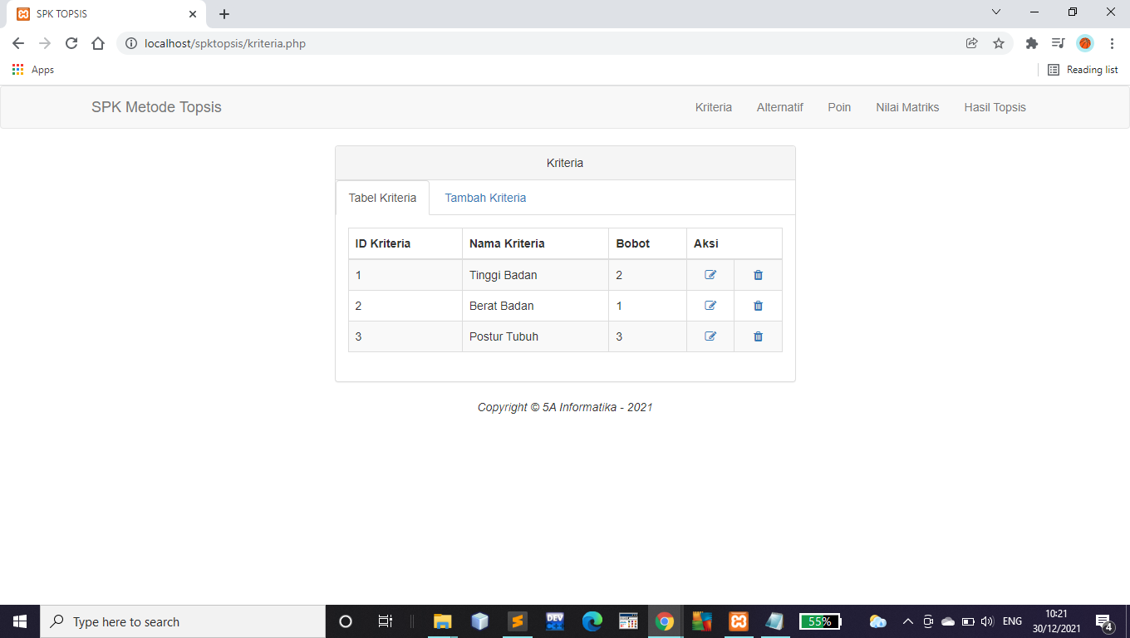

Gambar 1. Tampilan User Interface Kriteria

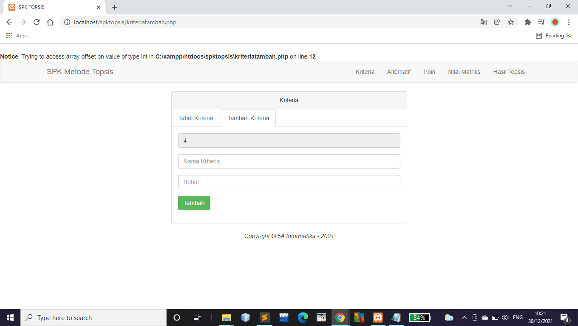

Gambar 2. Tampilan User Interface Tambah Kriteria

Hasil Tampilan User Interface dari Alternatif metode TOPSIS untuk pemilihan Atlet terbaik dapat dilihat pada gambar berikut:

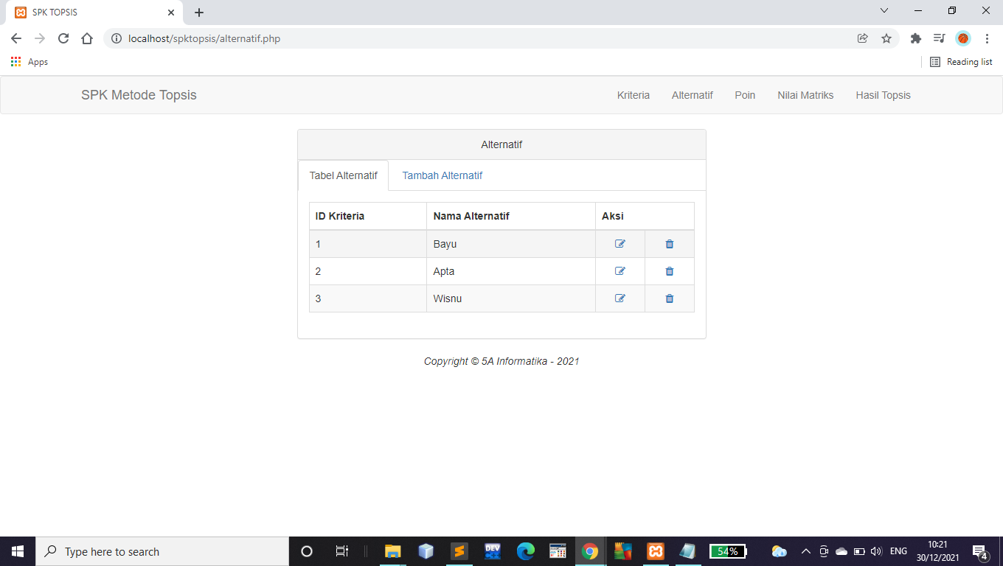

Gambar 3. Tampilan User Interface Alternatif

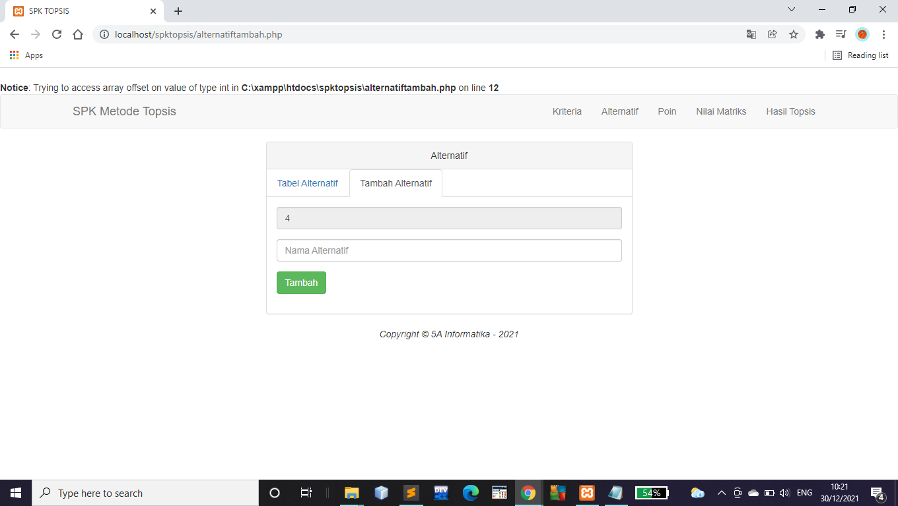Gambar 4. Tampilan User Interface Tambah Alternatif

Hasil Tampilan User Interface dari Poin metode TOPSIS untuk pemilihan Atlet terbaik dapat dilihat pada gambar berikut:

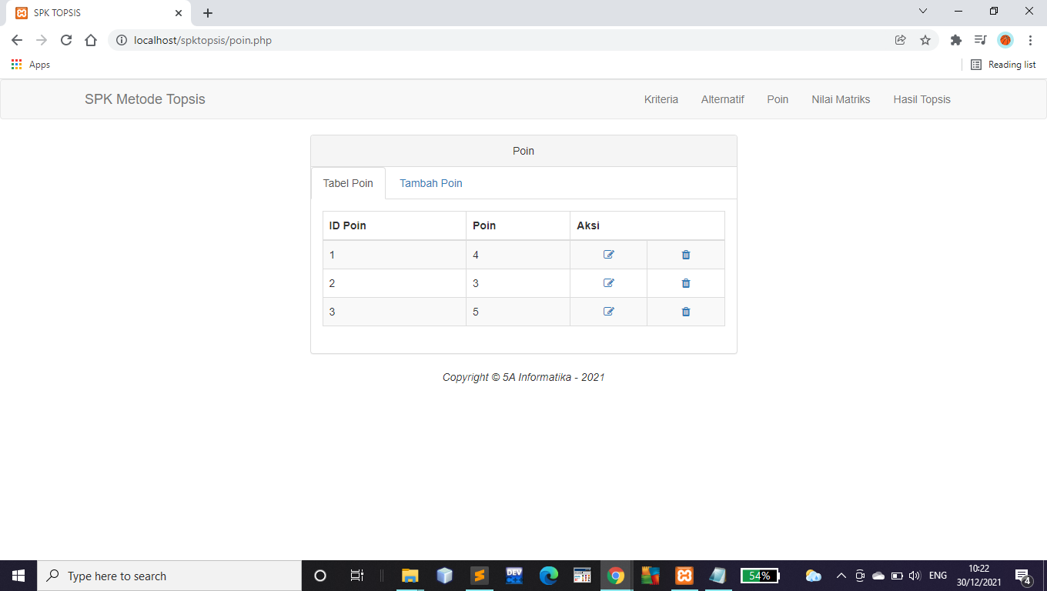

Gambar 5. Tampilan User Interface Poin



Gambar 6. Tampilan User Interface Tambah Poin

Hasil Tampilan User Interface dari Nilai Matriks metode TOPSIS untuk pemilihan Atlet terbaik dapat dilihat pada gambar berikut:

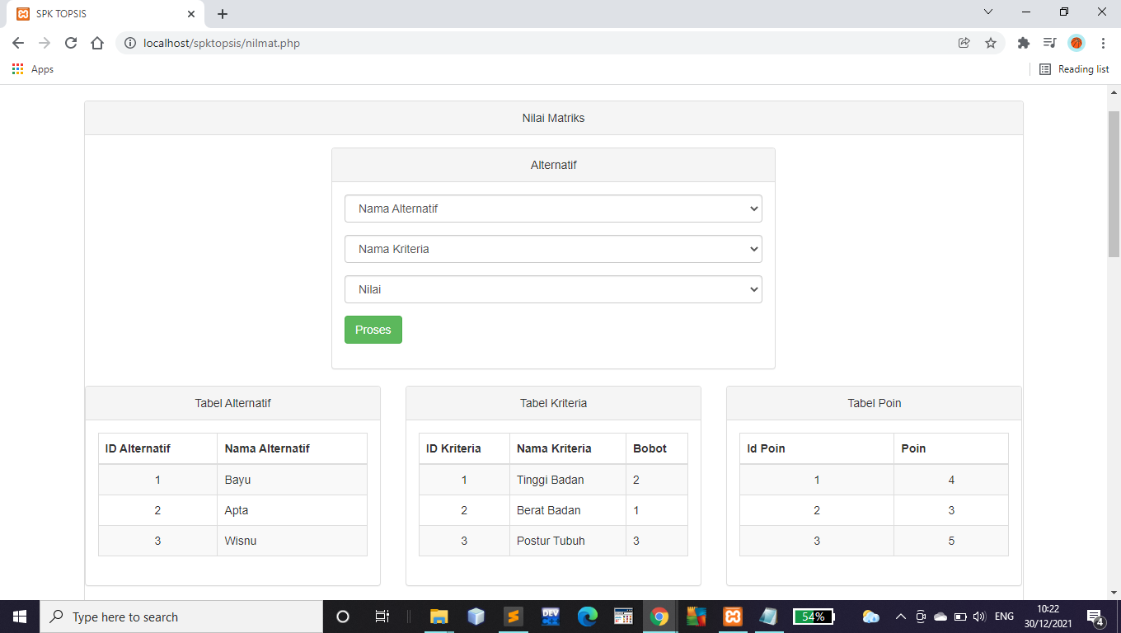

Gambar 7. Tampilan User Interface Nilai Matriks

3. Perhitungan Manual

Tahapan Metode TOPSIS yaitu :

1. Membuat matriks keputusan yang ternormalisasi
2. Membuat matriks keputusan ternormalisasi terbobot
3. Menentukan matriks solusi ideal positif dan solusi ideal negatif
4. Menentukan jarak antara nilai setiap alternatif dengan matriks solusi ideal positif dan solusi ideal negatif.

Kriteria yang akan digunakan :

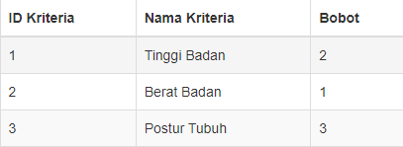

Subkriteria dan nilai dari masing-masing aspek kriteria di atas sebagai berikut :

1. Psikologi

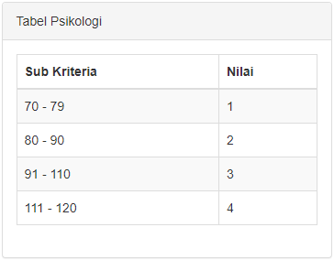

1. Akademik

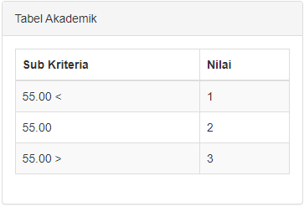

1. Umur

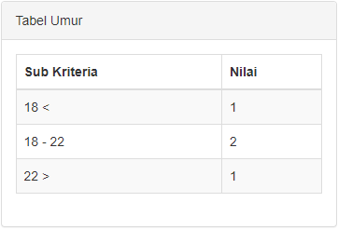

1. Tinggi Badan

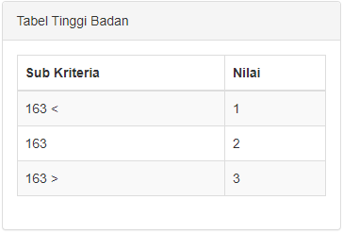

1. Indeks Massa Tubuh

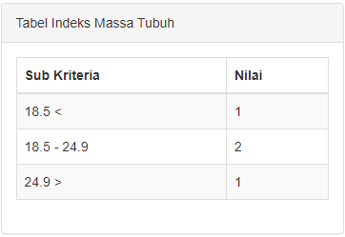

1. Kondisi Badan

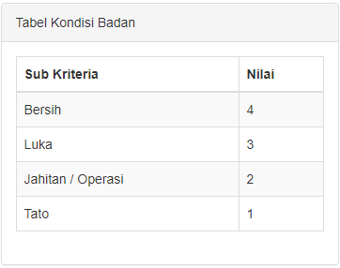

1. Kondisi Kaki

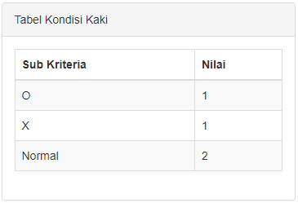

Tahapan untuk pemecahan masalah!

1. Membuat Matriks Ternormalisasi

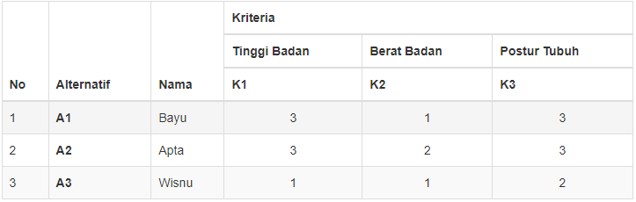

2. Membuat Matriks Ternormalisasikan Terbobot

K1. Tinggi Badan

bobot = 2

maka, kita cari [x1] = $\sqrt{3^{2}+3^{2}+1^{2}}$ = $\sqrt{{19}^{2}}$ = 4,3589

K2. Berat Badan

bobot = 1

maka, kita cari [x2] = $\sqrt{1^{2}+2^{2}+1^{2}}$ = $\sqrt{6^{2}}$ = 2,4494

K3. Postur Tubuh

bobot = 3

maka, kita cari [x3] = $\sqrt{3^{2}+3^{2}+2^{2}}$ = $\sqrt{{22}^{2}}$ = 4,6904

Selanjutnya mencari nilai $r_{ij}$

$r_{11}$ = (x11 / x1) = (3 / 4,3589) = 0,6882

$r_{21}$ = (x21 / x2) = (1 / 2,4494) = 0, 4082

$r_{31}$ = (x31 / x3) = (3 / 4,6904) = 0,6396

Kemudian, mencari nilai $y_{ij}$

hasil $r_{ij}$ dikalikan bobot kriteria!

$y_{11}$ = $r_{11}$\* 2 = 1,3764

$y_{21}$ = $r_{21}$\* 1= 0,4082

$y_{31}$ = $r_{31}$\* 3 = 1,9188

hitung semua nilai $y_{ij}$& $r_{ij}$ sehingga ternormalisasikan seperti berikut :

#nilai kinerja ternormalisasikan ($r_{ij}$)

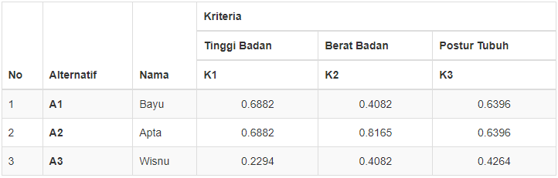

#nilai bobot ternormalisasikan ()

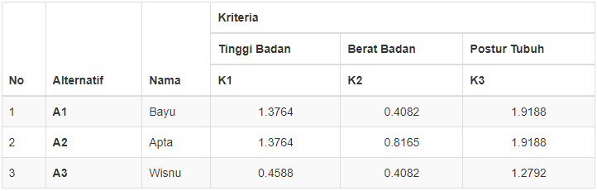

3. Menentukan Matriks Solusi Ideal Positif dan Negatif

1. Solusi Ideal Positif

Y1 = MAX = 1,3764

Y2= MAX = 0,8165

Y3 = MAX = 1,9188

maka :

D1-(Bayu) = $√{(1,3764-1,3764)}^{2}+{(0,4082-0,8165)}^{2}{+(1,9188-1,9188)}^{2}$

= $√$ 0 + 0,1667 + 0

= 0,4083

1. Solusi Ideal Negatif

Y1 = MIN = 0,4588

Y2 = MIN = 0,4082

Y3 = MIN = 1,2792

maka :

D1-(Bayu) = $√{(1,3764-0,4588)}^{2}{+(0,4082-0,4082)}^{2}{+(1,9188-1,2792)}^{2}$

= $√$ 0,9579 + 0 + 0,7997

= 1,1185

Hitung juga D2-(Apta) dan D3-(Wisnu), sehingga didapat matriks solusi ideal positif dan negatif seperti berikut :

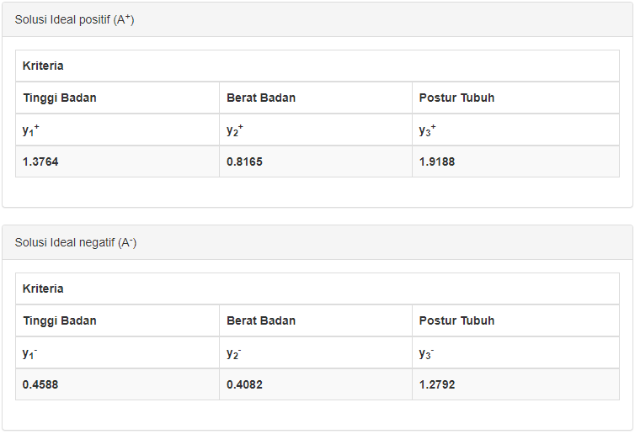

#hasil jarak

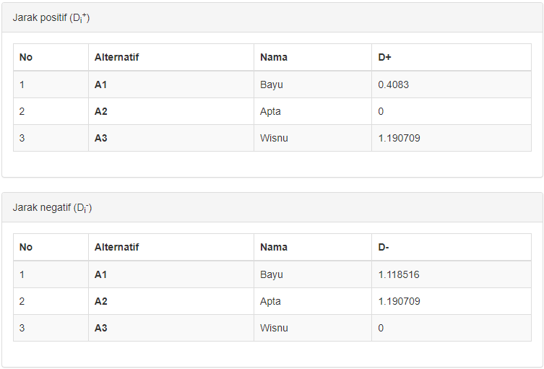

4. Menentukan Jarak antara Nilai Alternatif dari Solusi Ideal Positif dan Negatif

$V_{i}$ = D1- / ((Di+) + (Di-))

maka :

V1 (Bayu) = 1,1185 / (0,4083 + 1,1185)

= 1,1185 / 1,5268

= 0,8824

Hitung juga D2-(Apta) dan D3-(Wisnu), sehingga didapat jarak nilai alternatif solusi ideal positif dan negatif seperti berikut :

